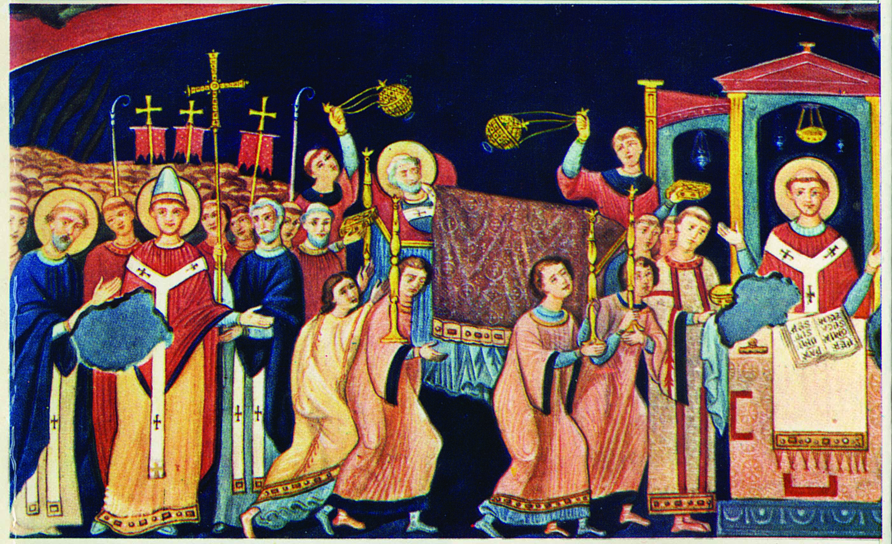
MO matice slovenskej
Liptovská Teplička
Vážení priatelia, pozývame vás na

Púť k hrobu svätého Cyrila v Ríme

pod záštitou

Mons. Petra Rusnáka - Konferencia biskupov Slovenska
predsedu Matice slovenskej Mariána Tkáča
predsedu Fóra kresťanských inštitúcií Františka Neupauera

Organizátor: Matica slovenská
Duchovný program: Fórum kresťanských inštitúcií
Putujme do Ríma po stopách sv. Cyrila a Metoda, aby sme si pripomenuli jubilejný cyrilo-metodský rok pri príležitosti 1150. výročia príchodu solúnskych bratov na územie Slovenska. Pri hrobe sv. Cyrila chceme 14. februára ďakovať v jednote s univerzálnou cirkvou a našimi rodákmi doma i vo svete za duchovný a kultúrny prínos ich misie slávením sv. omše v Bazilike sv. Klementa, ktorú bude celebrovať otec kardinál Jozef Tomko.
V Roku viery chceme návštevou bazilík a stretnutím so Svätým Otcom obnoviť a posilniť svoju duchovnú identitu. Súčasťou programu je slávenie sv. omší, no rovnako aj stretnutie s nástupcom apoštola Petra – Benediktom XVI.
Rím je mesto, kde zomrel sv. Peter. Dýcha históriou, umeleckými, monumentálnymi skvostami, jedinečnými pamiatkami a pre kresťanov je to posvätné miesto. Pre nás Slovákov sú zvlášť pamätné udalosti a miesta späté s pôsobením sv. solúnskych bratov.
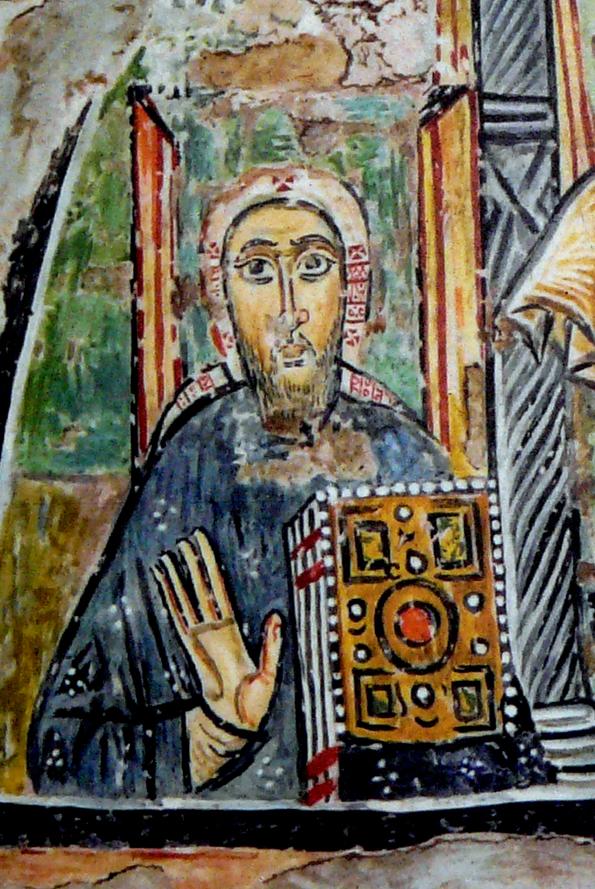
Súčasťou púte bude aj návšteva Ústavu sv. Cyrila a Metoda.

Termín: 11. 2. – 15 .2. 2013 – autobusom z rôznych miest Slovenska podľa záujmu (cena 220 €)

Termín: 12 .2. – 15. 2. 2013 – letecky z Wien - Schwechatu (cena 540 €)

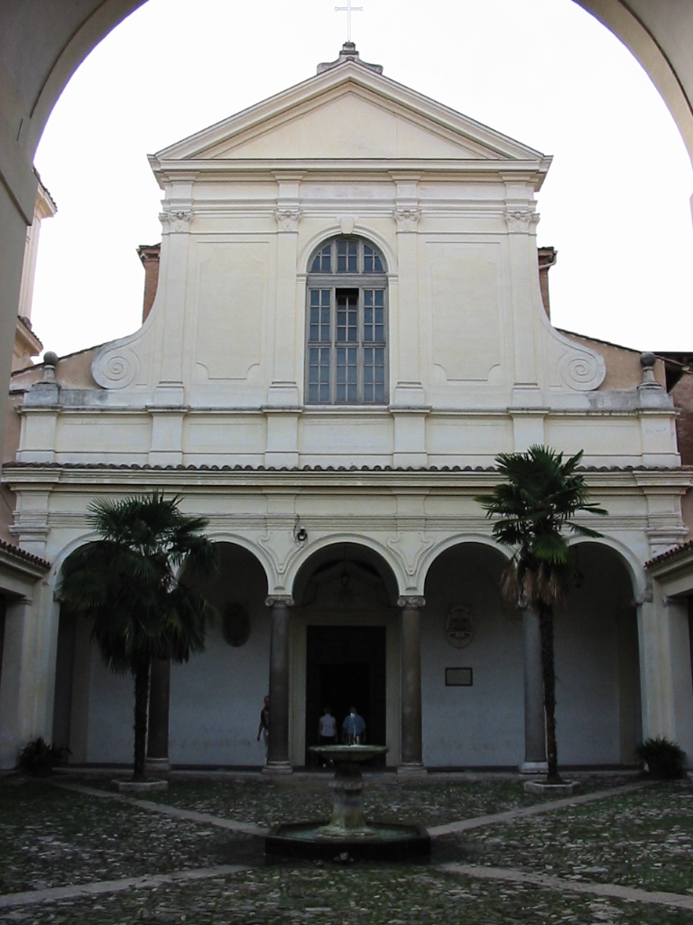
Cestu a pobyt zabezpečuje
cestovná kancelária AWERTOUR

Prihlásiť sa môžete u Bc. Renáty Mezovskej, kancelárii kultúry OcÚ.

